Du samedi 06 au samedi 13 juin 2026
Morzine (Haute-Savoie)
Projet de programme
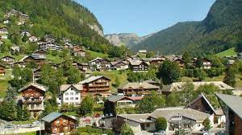
Morzine
Jour 1 : samedi
Voyage aller : Mulhouse-Morzine = 301 km (par la Suisse)

Jour 2 : dimanche

Matin : découverte de Montriond le lac, superbe plan d’eau d’une surface de 33 hectares, le 3me du département de par sa surface.
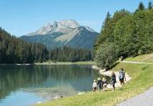
Déjeuner au village-club
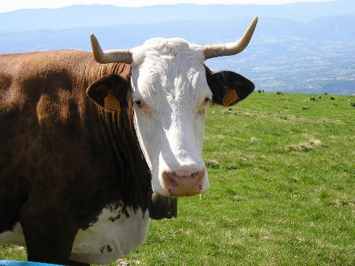

Après-midi : visite commentée des bâtiments de la ferme Seraussaix : explications sur la conduite de troupeau (élevage, production du fourrage), de la fabrication du fromage et de son affinage, du métier d’agriculteur…
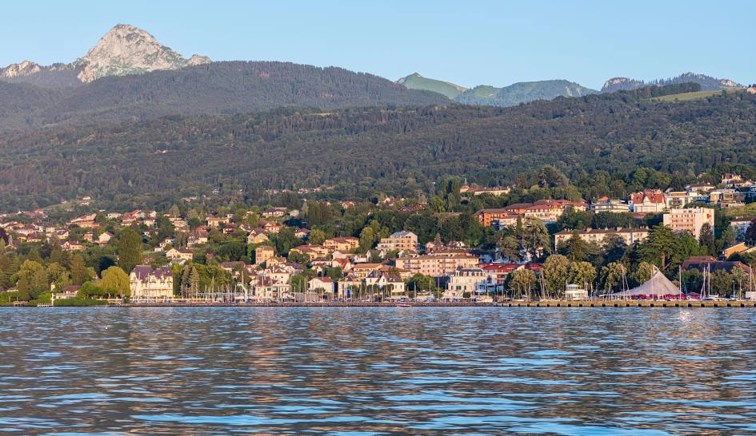

Jour 3 : lundi, journée à Evian
Matin : Evian en petit train
Déjeuner au restaurant
Après-midi : croisière sur le lac Léman

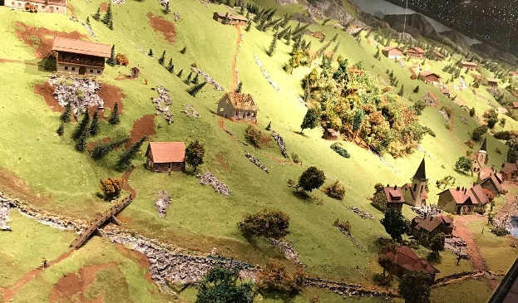
Jour 4 : mardi
Matin : Lugrin, Musée du temple du fromage
Déjeuner au village-club
Après-midi : voyage à travers le temps et l’espace, entre traditions et légende, architecture, nature, actualité, patois et spécialités culinaires (circuit en car commenté par Philomène…)
Jour 5 : mercredi, jour de repos du chauffeur
Matin : le marché de Morzine (découverte libre)
Déjeuner au village-club
Après-midi : visite guidée du vieux bourg de Morzine
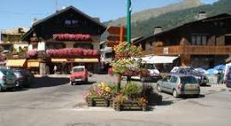
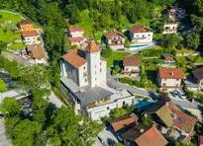
Jour 6 : jeudi, journée à Sallanches et Chamonix
Matin : château des Rubins
Construit au 14e siècle, le bâtiment, joyau du patrimoine culturel savoyard, accueille aujourd’hui l’observatoire des Alpes, centre d’interprétation incontournable.
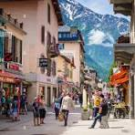
Déjeuner au restaurant
Après-midi : visite guidée de Chamonix, à la découverte de son histoire et de ses sites exceptionnels, les premiers visiteurs, guides, alpinistes, la belle époque et son architecture.
Jou 7 : vendredi
Matin : Les Gets : musée de la musique mécanique
Déjeuner au village- club
Après-midi : libre
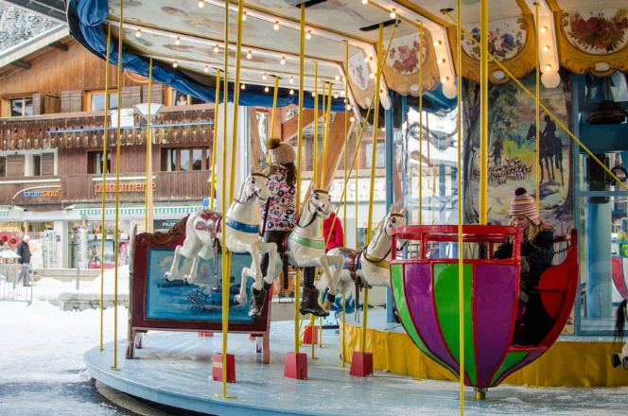

Jour 8 : samedi
Voyage retour après le petit déjeuner

